

**Werkboek module 6 - Verover je droombaan**

* **Solliciteren op zichtbare vacatures**

**Opdracht 1; Ga op zoek naar vacatures en maak gebruik van de online en offline vacaturemiddelen.** Ontdek welke middelen de meest en best passende vacatures opleveren en gebruik deze in jouw verdere zoektocht naar een nieuwe baan.

Wat zijn je bevindingen?;

**Opdracht 2; Maak een vacatureanalyse van een passende vacature**

**Formulier vacature analyse**

**Functienaam**

Advertentie in:

Datum:

**Bedrijfsgegevens**

Naam:

Soort/aard:

Aard van producten/diensten:

Grootte/aantal medewerkers:

Afdeling:

Plaats van de afdeling in de organisatie:

Bedrijfscultuur:

Overige bijzonderheden:

**Functiegegevens**

Functienaam:

Werkzaamheden/taken:

Aantal uren:

Zelfstandig of in team/teamgrootte:

Verantwoording aan:

Leiding geven aan:

Ontstaan vacature:

Overige bijzonderheden:

**Functie-eisen**

Opleiding:

Ervaring:

Persoonlijke kwaliteiten/competenties:

Andere wensen/voorkeuren:

Overige eisen/bijzonderheden

**Arbeidsvoorwaarden**

Loopbaanmogelijkheden

Studiemogelijkheden:

Soort dienstverband:

Overige bijzonderheden (op gesprek: salaris, vakantiedagen, etc):

**Overig**

Wie benaderen voor meer informatie (naam en functie):

Binnen welke termijn solliciteren:

Brief richten aan:

**Resultaten vacature-analyse**

Dit bevalt me aan de functie, want:

Dit bevalt me aan het bedrijf, want:

Dit bevalt me niet aan de functie/het bedrijf, omdat:

Aan deze eisen voldoe ik:

Aan deze eisen voldoe ik niet (helemaal):

Dit heb ik ter compensatie:

Ik acht mijzelf wel/niet geschikt voor deze functie, omdat:

Welke informatie ontbreekt:

**Eindresultaat/conclusie**

Wil ik tijd besteden aan een brief wil ik doorgaan?

* **Bellen om informatie**

**Opdracht 3; maak een belscript**

Belscript;

**Opdracht 4; Verbeeldingskracht door kort geleid Intern proces (GIP)**

Werken met verbeeldingskracht is meer dan allen maar beelden oproepen. Het gaat erom dat je daarbij zoveel mogelijk zintuigelijke ervaringen (horen, ruiken, voelen) oproept. Zo ontstaat er een levensechte ervaring van een gebeurtenis in je gedachten. Door in ontspannen toestand een beeld op te roepen van een toekomstige situatie die je spannend vindt, wordt zo’n situatie, als die zich voordoet, minder spannend. Je brein zal dan als het ware terug grijpen op de eerder verbeelde positieve ervaringen. Dit noemen we pre-framen.

Neem als voorbeeld een toekomstig gesprek die je gaat voeren (telefonisch of face to face). Een gesprek waar je tegenop ziet of waar je spanning bij ervaart. Denk maar even aan dit gesprek en geef aan wat het spanningsniveau ( 1-10) op dit moment is.

***Oefening pre-framen***

Stap 1 Richt je aandacht op het gebied rond je hart. Stel je voor dat je adem door je hart- en borstgebied stroomt, terwijl je iets langzamer en dieper ademhaalt dan normaal

Stap 2 Roep het gesprek dat gaat plaatsvinden op en stel je dit zo positief mogelijk voor. Verbeeld het gesprek zoals jij dit wenst. Gebruik daarbij al je zintuigen en fantaseer zo levendig mogelijk.

Stap 3 Roep een beeld op van jezelf zoals jij dat wenst. Hoe jij je gedraagt, hoe je over komt en hoe je denkt en hoe jij je zou willen voelen in dit gesprek.

Stap 4 Bemerk de verandering op in je manier van denken en in je gevoel over dit gesprek.

Beschrijf de verandering in je denken en gevoel over dit toekomstig gesprek.

Geef aan wat het spanningsniveau nu is (1-10) en herhaal dit thuis een paar keer.

Spanningsniveau:

**Opdracht 5**; Maak op basis van het telefoongesprek en de vacaturetekst een sollicitatiebrief en doorloop de verschillende ‘fases’ van je brief (U U U Ik)

Sollicitatiebrief;

# **Nuttige video’s t.b.v. voorbereiding sollicitatiegesprek**

# Hoe bereid je je sollicitatiegesprek voor?

<https://youtu.be/3tUPwKJEKrk>

# Sollicitatietips - Tips voor je sollicitatiegesprek. Zo maak je een goede indruk

<https://youtu.be/0Q7n5N1KmEM>

# Lichaamstaal 👉 Tips voor jouw sollicitatiegesprek | Gaan met die Baan! | Tempo-Team

<https://youtu.be/yQmpnDisVW8>

# Sollicitatiegesprek? Waarom je jezelf vooral niet moet ‘verkopen.’

<https://youtu.be/JZp_PKcEDSQ>

# 3 sollicitatievragen die altijd gesteld worden

<https://youtu.be/-I-3w7y3VIk>

# De Sollicitatie: Tips van Esther Scharloo, Corporate Recruiter @ APG.

<https://youtu.be/StuNh1DSfXc>

# Zo bespreekt u handig uw zwakke punten tijdens een sollicitatiegesprek

<https://youtu.be/TfPJHsfSz90>

* **Sollicitatiedip**

**Opdracht 5;** Hoe ga jij om met een afwijzing? Waarin herken jezelf het meest?

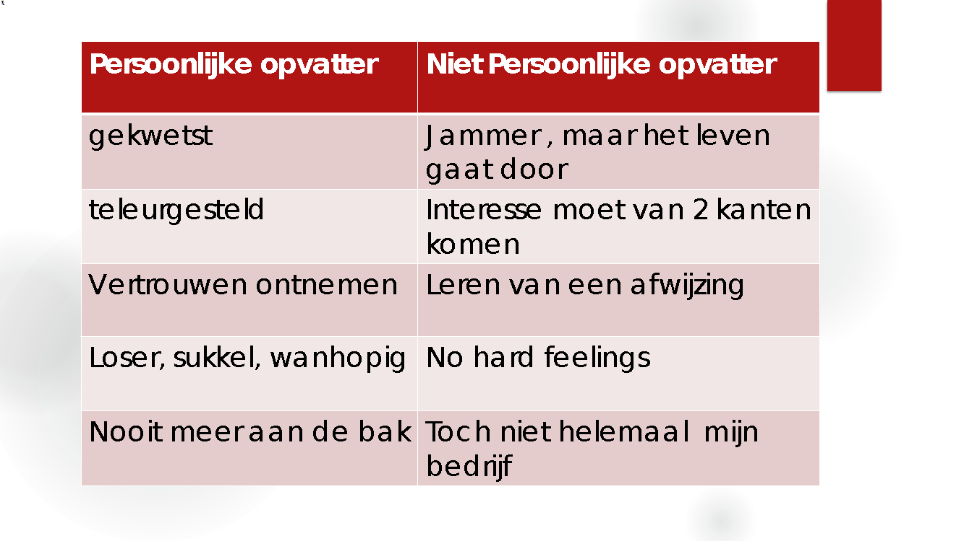

Ik herken mezelf in de …………….. omdat,

# **Bekijk** ook de video ‘Zelfverzekerd omgaan met afwijzingen’ van Sanny Verhoeven

<https://youtu.be/61RIWqItTM0>

**Bespreek in het coaching gesprek** als je moeite blijft houden met een afwijzing.